**花市自由廣場整修　洋溢原民風**

[#地方](https://news.housefun.com.tw/news/%E5%9C%B0%E6%96%B9) [#自由廣場](https://news.housefun.com.tw/news/%E8%87%AA%E7%94%B1%E5%BB%A3%E5%A0%B4) [#客家](https://news.housefun.com.tw/news/%E5%AE%A2%E5%AE%B6) [#原住民](https://news.housefun.com.tw/news/%E5%8E%9F%E4%BD%8F%E6%B0%91) [#藝術廣場](https://news.housefun.com.tw/news/%E8%97%9D%E8%A1%93%E5%BB%A3%E5%A0%B4) [#花蓮監獄](https://news.housefun.com.tw/news/%E8%8A%B1%E8%93%AE%E7%9B%A3%E7%8D%84)

記者范振和／花蓮報導

花蓮市自由廣場整修後，從原本的客家風，變成搭配縣內原住民六族圖騰的裝置藝術廣場，圖騰柱、編織牆洋溢濃濃原民風。

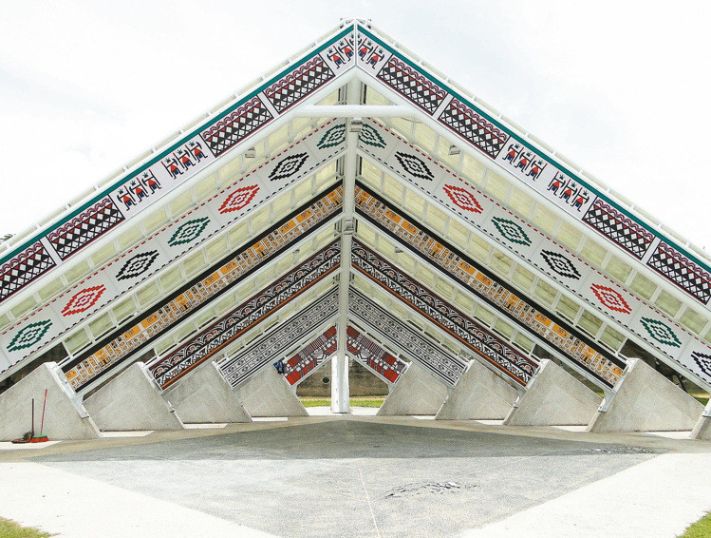

花蓮市公所於民國100年起，連續兩年向行政院原民會、文化部與縣府等單位爭取預算，整建國安郵局旁的「達蘇達蘇湳聚落空間」，前年開放。

廣場原是花蓮監獄舊址，也是18世紀撒奇萊雅族與阿美族生活領域接壤區，原名「城垣園廣場」，市公所後來更名為「自由廣場」，舉辦多場原住民活動。

市公所陸續添加三色圖騰柱、原民風編織牆，以原住民山海意象的圖騰為地磚，讓自由廣場充滿濃濃原民風，最近並整修中央舞台，呈現花蓮六大族群圖騰。

因為經費主要來自行政院原民會，自由廣場滿溢原民風，新城鄉民代表田金峰昨天特地前往參觀，稱讚市公所保留被列為古蹟的監獄圍牆、瞭望台，並在中央舞台加入原民文化，如能進駐原民藝文產業，會更具有「原味」與生命力。